全面啟動 Inception

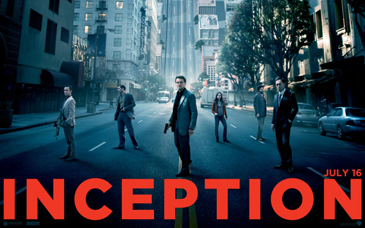

全面啟動是一部於2010年上映的美國科幻動作驚悚片，由美國華納兄弟發行。
克里斯多福·諾蘭身兼編劇和執導，李奧納多·狄卡皮歐領銜主演，演員陣容還有席尼·墨菲、渡邊謙、瑪莉詠·柯蒂亞、喬瑟夫·高登-拉維特、湯姆·哈迪、艾倫·佩姬、米高·肯恩等。
於2010年7月16日起在全美上映，同期分為普通版及IMAX版本上映。

導演
克里斯多福·諾蘭

主演
 |  | 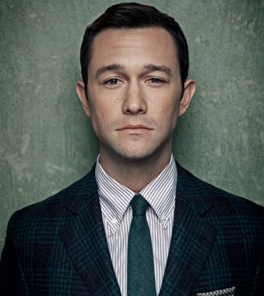
李奧納多·狄卡皮歐 飾「盜夢者」唐姆·柯柏 | 渡邊謙 飾  「旅人」齋藤 | 喬瑟夫·高登-拉維特 飾「前哨者」亞瑟

瑪莉詠·柯蒂亞 飾  「魅影」 茉兒 | 艾倫·佩姬 飾 「造夢者」 亞莉雅德 | 湯姆·哈迪 飾  「偽造者」－伊姆斯

 | 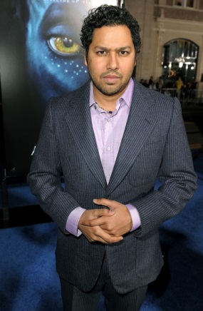
席利安·墨菲 飾  「標記」 羅勃·費雪 | 迪利普·李奧 飾  「化學家」 尤瑟夫 | 湯姆·貝林傑 飾  「教父」 彼得·布朗寧

學生課後影評
